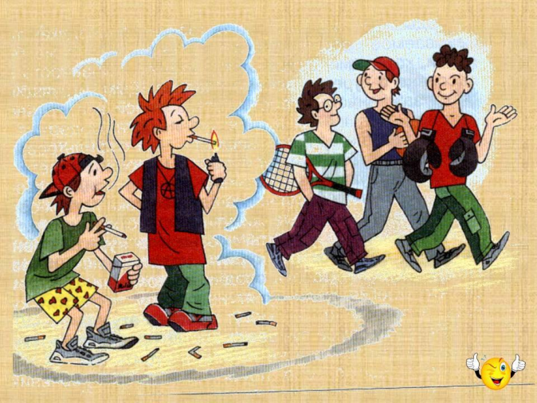 | Муниципальное бюджетное учреждение дополнительного образования "Шумячский Дом детского творчества"  консультация для педагогов  Асоциальные явления  в подростковой среде  составитель:  педагог-психолог Борисенкова Л.В.  2018 г.
Факторы, влияющие на возникновение асоциального поведения.
Факторы, влияющие на возникновение асоциального поведения, достаточно разнообразные: личностные, социальные, биологические, перенесенные заболевания и травмы.
Биологические факторы. Влияние биологических факторов до сих пор спорно. И не потому, что нет такого влияния, а потому, что существующие исследования не дают достаточно доказательств для четко очерченной зависимости между асоциальным поведением и конституционно-биологической обусловленностью человека. Вместе с тем есть основания искать связь между асоциальными проявлениями в поведении личности и некоторыми характеристиками ее темперамента.
Социальные факторы асоциального поведения многочисленны, имеют разную степень воздействия и специфически группируются в каждом конкретном случае. Исследования показывают, что причины отклонения кроются чаще всего в семье, школе, группах непосредственного окружения.
- Низкая устойчивость к психическим перегрузкам и стрессам
- Частая неуверенность в себе, низкая самооценка, завышенные требования к себе
- Трудности в общении со сверстниками на улице
- Тревога и напряжение в общении по месту учебы
- Стремление к получению новых ощущений, причем, как можно быстрее
- Чрезмерная зависимость от друзей, стремление к подражанию приятелям
- Непереносимость конфликтов, стремление к уходу в мир иллюзий
- Навязчивые формы поведения; переедание, азартная и компьютерная игромания
- Отклонения в поведении в связи с травмами, заболеваниями, мозговая патология
- Посттравматический синдром; перенесенное насилие
- Уходы из дома, принадлежность к неформальным объединениям
- Отягощенная наследственность (алкоголизм, наркомания), явное неблагополучие в семье.
Характеристики семей, вызывающих асоциальное поведение детей:
- семьи, члены которых имеют психические или другие тяжелые заболевания; пристрастие к наркомании, алкоголю или асоциальное поведение;
- семьи, в которых во взаимоотношениях между родителями непонимание, дефицит любви, враждебность, доминирующее влияние одного из родителей, проявление насилия;
- семьи, в которых отец является авторитетом и в то же время не интересуется личностным развитием ребенка, а мать отвечает за воспитание ребенка;
- семьи с дефицитом заботы и любви у одного или двух родителей к ребенку; штрафным воздействием, авторитарным воспитательным воздействием (формирование строгого послушания и дисциплины у ребенка), либеральным воспитательным воздействием, затрудняющим формирование системы ценностей и норм у ребенка; чрезмерной опекой над ребенком; воспитание ребенка в духе неуважения к общественным нормам.
Малая или дружеская группа может также является фактором асоциального поведения, если присутствуют асоциальные элементы в системе норм, которыми руководствуются члены группы в своем поведении; во взаимоотношениях в группе господствует авторитарный стиль, проявляется насилие; если в группе распространена антишкольная субкультура.
Школа является важным фактором, который может способствовать появлению и развитию асоциального поведения детей. Большое значение в этом случае имеет стиль работы педагога.
Авторитарный стиль, когда работа направлена на достижение послушания, дисциплины, порядка. Из педагогических средств преобладают санкции, наказания, ограничения. Отсутствует индивидуальная и дифференцированная работа. Организация, формы и методы обучения не создают возможностей для успеха каждого подростка.
Либеральный стиль, при котором нередко отсутствует систематическая и последовательная работа, необходимая для достижения воспитательных целей. Чаще это относится не столько к школе вообще, сколько к некоторым группам учителей.
Профилактика асоциального поведения – это научно-обоснованная, своевременная деятельность, направленная на предотвращение возможных отклонений подростков; максимальное обеспечение социальной справедливости, создание условий для включения несовершеннолетних в социально-экономическую и культурную жизнь общества, способствующую процессу развития личности, получению образования, предупреждению правонарушений. Она заключается:
- в выявлении и пресечении случаев жестокого обращения с подростками;
- в оказании помощи подросткам, оказавшимся в трудной жизненной ситуации,
- в обеспечении и защите конституционных прав несовершеннолетних;
- в оказании помощи по предупреждению правонарушений;
- в профилактической работе с семьями учащихся.
Организация помощи подросткам с асоциальными формами поведения
Информационная помощь: информирование подростков о правах и обязанностях, о требованиях к выполнению установленных социальных норм через СМИ, кино, литературу, произведения культуры, систему правового обучения.
Социально-профилактическая: выявление и устранение основных причин и условий возникновения негативных явлений.
Медико-биологическая: своевременные целенаправленные меры лечебно-профилактического характера.
Социально-педагогическая: восстановление и коррекция качеств личности подростка с отклонениями в поведении.
Помощь должна носить характер интенсивной коррекционно-воспитательной деятельности с целью разрушения социально-отрицательных и формирования социально приемлемых форм поведения. Этого можно добиться посредством индивидуальной и групповой воспитательной работы, индивидуальной и групповой терапии, труда и приобретения профессиональной квалификации, посредством создания условий для развития интересов. Надо помнить, что для подростков особенно актуально мнение их возрастного окружения, являющегося референтной (значимой) группой в этот период. Если ближайшее окружение имеет асоциальную систему норм и ценностей, то необходимо, чтобы помощь была направлена на это окружение. Можно добавить специальные советы, семейную терапию, работу социального работника, школьного педагога и психолога с семьей и малой группой. Важное значение имеет подготовка учителей для работы с трудными детьми. Практика показывает, что учителя часто не имеют социально-педагогической подготовки. Вся работа учителя направлена на усвоение знаний учащимся и не уделяется необходимого внимания воспитательной работе. Необходимо сотрудничество с подготовленными кадрами — психологами, социальными педагогами.
Наше общество имеет многовековые традиции, которые из поколения в поколение помогали воспитывать детей в духе сотрудничества, взаимопонимания, любви к близким. Общими усилиями необходимо совершенствовать существующую систему воспитания, привлекая, в первую очередь, родителей, обучая их эффективным приемам, формируя в них ответственность за своих детей, их будущее.

